**MALNUTRITION**

1. **Aide Pratique de dépistage de la malnutrition chez les enfants de moins de 5ans**
2. **Depistage actif au niveau de la communaute : basee sur la mesure du PB et la recherche des oedèmes**

**COMMUNAUTE**

Mesure du PB et vérification

des œdèmes

bilatéraux



PB ≥115mm et <

125mm

et

absence d’œdèmes

bilatéraux



PB ≥125 mm

et

absence d’œdèmes

bilatéraux



PB < 115mm

et/ou

œdèmes bilatéraux



Centre de santé



Centre de santé

1. **Depistage passif au niveau des FOSA :**



|  |  |  |  |  |  |  |  |  |  |  |  |  |  |  |
| --- | --- | --- | --- | --- | --- | --- | --- | --- | --- | --- | --- | --- | --- | --- |
| **Utiliser la table pour les garçons et les filles (Poids le plus élevé quelque soit le sexe)** | | | | | | | | | | | | | | |
| ***Taille couchée*** | ***Poids Kg – Z-score*** | | | | | |  | ***Taille couchée*** | ***Poids Kg – Z-score*** | | | | | |
| **cm** | ***-4.0*** | ***-3*** | ***-2*** | ***-1.5*** | ***-1*** | ***0*** |  | **cm** | ***-4.0*** | ***-3*** | ***-2*** | ***-1.5*** | ***-1*** | ***0*** |
| **A utiliser pour les enfants ayant une taille couchée de moins de 87 cm** | | | | | | | | | | | | | | |
| **45** | 1.75 | **1.90** | 2.07 | **2.16** | 2.25 | 2.46 |  | **66** | 5.5 | **5.92** | 6.4 | **6.65** | 6.92 | 7.50 |
| **45.5** | 1.81 | **1.97** | 2.14 | **2.23** | 2.33 | 2.55 |  | **66.5** | 5.6 | **6.02** | 6.5 | **6.75** | 7.03 | 7.62 |
| **46** | 1.88 | **2.03** | 2.21 | **2.30** | 2.41 | 2.63 |  | **67** | 5.7 | **6.11** | 6.6 | **6.86** | 7.14 | 7.74 |
| **46.5** | 1.94 | **2.10** | 2.28 | **2.38** | 2.48 | 2.72 |  | **67.5** | 5.8 | **6.2** | 6.69 | **6.96** | 7.24 | 7.85 |
| **47** | 2.00 | **2.16** | 2.35 | **2.45** | 2.56 | 2.80 |  | **68** | 5.8 | **6.29** | 6.79 | **7.06** | 7.35 | 7.97 |
| **47.5** | 2.06 | **2.23** | 2.42 | **2.53** | 2.64 | 2.89 |  | **68.5** | 5.9 | **6.38** | 6.89 | **7.16** | 7.45 | 8.1 |
| **48** | 2.12 | **2.30** | 2.50 | **2.61** | 2.72 | 2.97 |  | **69** | 6.0 | **6.47** | 6.99 | **7.26** | 7.56 | 8.2 |
| **48.5** | 2.18 | **2.37** | 2.57 | **2.68** | 2.80 | 3.06 |  | **69.5** | 6.1 | **6.56** | 7.08 | **7.36** | 7.66 | 8.3 |
| **49** | 2.25 | **2.44** | 2.65 | **2.76** | 2.89 | 3.16 |  | **70** | 6.2 | **6.65** | 7.18 | **7.46** | 7.77 | 8.4 |
| **49.5** | 2.32 | **2.51** | 2.73 | **2.85** | 2.97 | 3.25 |  | **70.5** | 6.3 | **6.74** | 7.27 | **7.56** | 7.87 | 8.5 |
| **50** | 2.39 | **2.59** | 2.81 | **2.94** | 3.07 | 3.35 |  | **71** | 6.3 | **6.82** | 7.37 | **7.66** | 7.97 | 8.6 |
| **50.5** | 2.46 | **2.67** | 2.90 | **3.03** | 3.16 | 3.46 |  | **71.5** | 6.4 | **6.91** | 7.46 | **7.76** | 8.1 | 8.8 |
| **51** | 2.54 | **2.75** | 2.99 | **3.12** | 3.26 | 3.56 |  | **72** | 6.5 | **7.00** | 7.55 | **7.86** | 8.2 | 8.9 |
| **51.5** | 2.62 | **2.84** | 3.08 | **3.22** | 3.36 | 3.68 |  | **72.5** | 6.6 | **7.08** | 7.65 | **7.95** | 8.3 | 9.0 |
| **52** | 2.70 | **2.93** | 3.18 | **3.32** | 3.47 | 3.79 |  | **73** | 6.7 | **7.16** | 7.74 | **8.0** | 8.4 | 9.1 |
| **52.5** | 2.79 | **3.02** | 3.28 | **3.42** | 3.58 | 3.91 |  | **73.5** | 6.7 | **7.25** | 7.83 | **8.1** | 8.5 | 9.2 |
| **53** | 2.88 | **3.12** | 3.38 | **3.53** | 3.69 | 4.03 |  | **74** | 6.8 | **7.33** | 7.91 | **8.2** | 8.6 | 9.3 |
| **53.5** | 2.98 | **3.22** | 3.49 | **3.64** | 3.80 | 4.16 |  | **74.5** | 6.9 | **7.41** | 8.0 | **8.3** | 8.7 | 9.4 |
| **54** | 3.08 | **3.33** | 3.61 | **3.76** | 3.92 | 4.29 |  | **75** | 6.9 | **7.49** | 8.1 | **8.4** | 8.8 | 9.5 |
| **54.5** | 3.18 | **3.44** | 3.73 | **3.88** | 4.05 | 4.42 |  | **75.5** | 7.0 | **7.56** | 8.2 | **8.5** | 8.8 | 9.6 |
| **55** | 3.29 | **3.55** | 3.85 | **4.01** | 4.18 | 4.55 |  | **76** | 7.1 | **7.64** | 8.3 | **8.6** | 8.9 | 9.7 |
| **55.5** | 3.39 | **3.67** | 3.97 | **4.14** | 4.31 | 4.69 |  | **76.5** | 7.2 | **7.72** | 8.3 | **8.7** | 9.0 | 9.8 |
| **56** | 3.50 | **3.78** | 4.10 | **4.26** | 4.44 | 4.83 |  | **77** | 7.2 | **7.79** | 8.4 | **8.8** | 9.1 | 9.9 |
| **56.5** | 3.61 | **3.90** | 4.22 | **4.40** | 4.58 | 4.98 |  | **77.5** | 7.3 | **7.87** | 8.5 | **8.8** | 9.2 | 10.0 |
| **57** | 3.7 | **4.02** | 4.35 | **4.53** | 4.71 | 5.13 |  | **78** | 7.4 | **7.94** | 8.6 | **8.9** | 9.3 | 10.1 |
| **57.5** | 3.8 | **4.13** | 4.47 | **4.66** | 4.85 | 5.27 |  | **78.5** | 7.4 | **8** | 8.7 | **9.0** | 9.4 | 10.2 |
| **58** | 3.9 | **4.25** | 4.6 | **4.79** | 4.99 | 5.42 |  | **79** | 7.5 | **8.1** | 8.7 | **9.1** | 9.5 | 10.3 |
| **58.5** | 4.1 | **4.37** | 4.72 | **4.92** | 5.12 | 5.56 |  | **79.5** | 7.6 | **8.2** | 8.8 | **9.2** | 9.5 | 10.4 |
| **59** | 4.2 | **4.49** | 4.85 | **5.05** | 5.25 | 5.71 |  | **80** | 7.6 | **8.2** | 8.9 | **9.2** | 9.6 | 10.4 |
| **59.5** | 4.3 | **4.6** | 4.97 | **5.17** | 5.39 | 5.85 |  | **80.5** | 7.7 | **8.3** | 9.0 | **9.3** | 9.7 | 10.5 |
| **60** | 4.4 | **4.71** | 5.09 | **5.3** | 5.52 | 5.99 |  | **81** | 7.8 | **8.4** | 9.1 | **9.4** | 9.8 | 10.6 |
| **60.5** | 4.5 | **4.82** | 5.21 | **5.42** | 5.65 | 6.13 |  | **81.5** | 7.8 | **8.5** | 9.1 | **9.5** | 9.9 | 10.7 |
| **61** | 4.6 | **4.93** | 5.33 | **5.54** | 5.77 | 6.26 |  | **82** | 7.9 | **8.5** | 9.2 | **9.6** | 10.0 | 10.8 |
| **61.5** | 4.7 | **5.04** | 5.44 | **5.66** | 5.89 | 6.40 |  | **82.5** | 8.0 | **8.6** | 9.3 | **9.7** | 10.1 | 10.9 |
| **62** | 4.8 | **5.14** | 5.56 | **5.78** | 6.01 | 6.53 |  | **83** | 8.1 | **8.7** | 9.4 | **9.8** | 10.2 | 11.0 |
| **62.5** | 4.9 | **5.25** | 5.67 | **5.89** | 6.13 | 6.65 |  | **83.5** | 8.2 | **8.8** | 9.5 | **9.9** | 10.3 | 11.2 |
| **63** | 5.0 | **5.35** | 5.77 | **6.00** | 6.25 | 6.78 |  | **84** | 8.3 | **8.9** | 9.6 | **10.0** | 10.4 | 11.3 |
| **63.5** | 5.1 | **5.45** | 5.88 | **6.12** | 6.36 | 6.9 |  | **84.5** | 8.3 | **9** | 9.7 | **10.1** | 10.5 | 11.4 |
| **64** | 5.1 | **5.54** | 5.99 | **6.23** | 6.48 | 7.03 |  | **85** | 8.4 | **9.1** | 9.8 | **10.2** | 10.6 | 11.5 |
| **64.5** | 5.2 | **5.64** | 6.09 | **6.33** | 6.59 | 7.15 |  | **85.5** | 8.5 | **9.2** | 9.9 | **10.3** | 10.7 | 11.6 |
| **65** | 5.3 | **5.74** | 6.19 | **6.44** | 6.7 | 7.27 |  | **86** | 8.6 | **9.3** | 10.0 | **10.4** | 10.8 | 11.7 |
| **65.5** | 5.4 | **5.83** | 6.29 | **6.55** | 6.81 | 7.39 |  | **86.5** | 8.7 | **9.4** | 10.1 | **10.5** | 11.0 | 11.9 |
|  |  |  |  |  |  |  |  |  |  |  |  |  |  |  |
| **Utiliser la table pour les garçons et les filles (Poids le plus élevé quelque soit le sexe)** | | | | | | | | | | | | | | |
| ***Taille***  ***debout*** | ***Poids Kg – Z-score*** | | | | |  | | ***Taille debout*** | ***Poids Kg – Z-score*** | | | | | |
| ***cm*** | ***-4.0*** | ***-3*** | ***-2*** | ***-1.5*** | ***-1*** | ***0*** |  | ***cm*** | ***-4.0*** | ***-3*** | ***-2*** | ***-1.5*** | ***-1*** | ***0*** |
| **A utiliser pour les enfants ayant une taille debout de 87cm et plus** | | | | | | | | | | | | | | |
| **87** | 9.0 | **9.6** | 10.4 | **10.8** | 11.2 | 12.2 |  | **104** | 12.0 | **13.0** | 14.0 | **14.6** | 15.2 | 16.5 |
| **87.5** | 9.0 | **9.7** | 10.5 | **10.9** | 11.3 | 12.3 |  | **104.5** | 12.1 | **13.1** | 14.2 | **14.7** | 15.4 | 16.7 |
| **88** | 9.1 | **9.8** | 10.6 | **11.0** | 11.5 | 12.4 |  | **105** | 12.2 | **13.2** | 14.3 | **14.9** | 15.5 | 16.8 |
| **88.5** | 9.2 | **9.9** | 10.7 | **11.1** | 11.6 | 12.5 |  | **105.5** | 12.3 | **13.3** | 14.4 | **15.0** | 15.6 | 17.0 |
| **89** | 9.3 | **10.0** | 10.8 | **11.2** | 11.7 | 12.6 |  | **106** | 12.4 | **13.4** | 14.5 | **15.1** | 15.8 | 17.2 |
| **89.5** | 9.4 | **10.1** | 10.9 | **11.3** | 11.8 | 12.8 |  | **106.5** | 12.5 | **13.5** | 14.7 | **15.3** | 15.9 | 17.3 |
| **90** | 9.5 | **10.2** | 11.0 | **11.5** | 11.9 | 12.9 |  | **107** | 12.6 | **13.7** | 14.8 | **15.4** | 16.1 | 17.5 |
| **90.5** | 9.6 | **10.3** | 11.1 | **11.6** | 12.0 | 13.0 |  | **107.5** | 12.7 | **13.8** | 14.9 | **15.6** | 16.2 | 17.7 |
| **91** | 9.7 | **10.4** | 11.2 | **11.7** | 12.1 | 13.1 |  | **108** | 12.8 | **13.9** | 15.1 | **15.7** | 16.4 | 17.8 |
| **91.5** | 9.8 | **10.5** | 11.3 | **11.8** | 12.2 | 13.2 |  | **108.5** | 13.0 | **14.0** | 15.2 | **15.8** | 16.5 | 18.0 |
| **92** | 9.9 | **10.6** | 11.4 | **11.9** | 12.3 | 13.4 |  | **109** | 13.1 | **14.1** | 15.3 | **16.0** | 16.7 | 18.2 |
| **92.5** | 9.9 | **10.7** | 11.5 | **12.0** | 12.4 | 13.5 |  | **109.5** | 13.2 | **14.3** | 15.5 | **16.1** | 16.8 | 18.4 |
| **93** | 10.0 | **10.8** | 11.6 | **12.1** | 12.6 | 13.6 |  | **110** | 13.3 | **14.4** | 15.6 | **16.3** | 17.0 | 18.6 |
| **93.5** | 10.1 | **10.9** | 11.7 | **12.2** | 12.7 | 13.7 |  | **110.5** | 13.4 | **14.5** | 15.8 | **16.4** | 17.1 | 18.8 |
| **94** | 10.2 | **11.0** | 11.8 | **12.3** | 12.8 | 13.8 |  | **111** | 13.5 | **14.6** | 15.9 | **16.6** | 17.3 | 19.0 |
| **94.5** | 10.3 | **11.1** | 11.9 | **12.4** | 12.9 | 13.9 |  | **111.5** | 13.6 | **14.8** | 16.0 | **16.7** | 17.5 | 19.2 |
| **95** | 10.4 | **11.1** | 12.0 | **12.5** | 13.0 | 14.1 |  | **112** | 13.7 | **14.9** | 16.2 | **16.9** | 17.7 | 19.4 |
| **95.5** | 10.4 | **11.2** | 12.1 | **12.6** | 13.1 | 14.2 |  | **112.5** | 13.9 | **15.0** | 16.3 | **17.1** | 17.9 | 19.6 |
| **96** | 10.5 | **11.3** | 12.2 | **12.7** | 13.2 | 14.3 |  | **113** | 14.0 | **15.2** | 16.5 | **17.2** | 18.0 | 19.8 |
| **96.5** | 10.6 | **11.4** | 12.3 | **12.8** | 13.3 | 14.4 |  | **113.5** | 14.1 | **15.3** | 16.7 | **17.4** | 18.2 | 20.0 |
| **97** | 10.7 | **11.5** | 12.4 | **12.9** | 13.4 | 14.6 |  | **114** | 14.2 | **15.4** | 16.8 | **17.6** | 18.4 | 20.2 |
| **97.5** | 10.8 | **11.6** | 12.5 | **13.0** | 13.6 | 14.7 |  | **114.5** | 14.3 | **15.6** | 17.0 | **17.8** | 18.6 | 20.5 |
| **98** | 10.9 | **11.7** | 12.6 | **13.1** | 13.7 | 14.8 |  | **115** | 14.5 | **15.7** | 17.2 | **18.0** | 18.8 | 20.7 |
| **98.5** | 11.0 | **11.8** | 12.8 | **13.3** | 13.8 | 14.9 |  | **115.5** | 14.6 | **15.9** | 17.3 | **18.1** | 19.0 | 20.9 |
| **99** | 11.1 | **11.9** | 12.9 | **13.4** | 13.9 | 15.1 |  | **116** | 14.7 | **16.0** | 17.5 | **18.3** | 19.2 | 21.1 |
| **99.5** | 11.2 | **12.0** | 13.0 | **13.5** | 14.0 | 15.2 |  | **116.5** | 14.8 | **16.2** | 17.7 | **18.5** | 19.4 | 21.3 |
| **100** | 11.2 | **12.1** | 13.1 | **13.6** | 14.2 | 15.4 |  | **117** | 15.0 | **16.3** | 17.8 | **18.7** | 19.6 | 21.5 |

|  |  |  |  |  |  |  |  |  |  |  |  |  |  |  |
| --- | --- | --- | --- | --- | --- | --- | --- | --- | --- | --- | --- | --- | --- | --- |
| **100.5** | 11.3 | **12.2** | 13.2 | **13.7** | 14.3 | 15.5 |  | **117.5** | 15.1 | **16.5** | 18.0 | **18.9** | 19.8 | 21.7 |
| **101** | 11.4 | **12.3** | 13.3 | **13.9** | 14.4 | 15.6 |  | **118** | 15.3 | **16.6** | 18.2 | **19.0** | 19.9 | 22.0 |
| **101.5** | 11.5 | **12.4** | 13.4 | **14.0** | 14.5 | 15.8 |  | **118.5** | 15.4 | **16.8** | 18.4 | **19.2** | 20.1 | 22.2 |
| **102** | 11.6 | **12.5** | 13.6 | **14.1** | 14.7 | 15.9 |  | **119** | 15.5 | **16.9** | 18.5 | **19.4** | 20.3 | 22.4 |
| **102.5** | 11.7 | **12.6** | 13.7 | **14.2** | 14.8 | 16.1 |  | **119.5** | 15.7 | **17.1** | 18.7 | **19.6** | 20.5 | 22.6 |
| **103** | 11.8 | **12.8** | 13.8 | **14.4** | 14.9 | 16.2 |  | **120** | 15.8 | **17.3** | 18.9 | **19.8** | 20.7 | 22.8 |
| **103.5** | 11.9 | **12.9** | 13.9 | **14.5** | 15.1 | 16.4 |  |  |  |  |  |  |  |  |

1. **Rechercher les œdèmes bilatéraux :** exercer une pression de 3 secondes, relâcher et voir si l’empreinte du pouce forme une dépression.(signe de godet).

|  |  |
| --- | --- |
| **Sévérité des oeudèmes** | **Codification** |
| **Oeudèmes légers :** des deux pieds | **+** |
| **Oeudèmes modérés :** des 2 pieds et la partie inférieure des 2 avant –bras  Intermédiaires entre le degrès d’oeudèmes légers et sévères | **++** |
| **Oeudèmes sévères :** généralisés soit incluant les deux pieds, jambes, mais, bras et visage | **+++** |

1. **Récapitulatifs des services de Prise en charge de la malnutrition aiguë et critères d’admission (enfants moins de 5ans)**

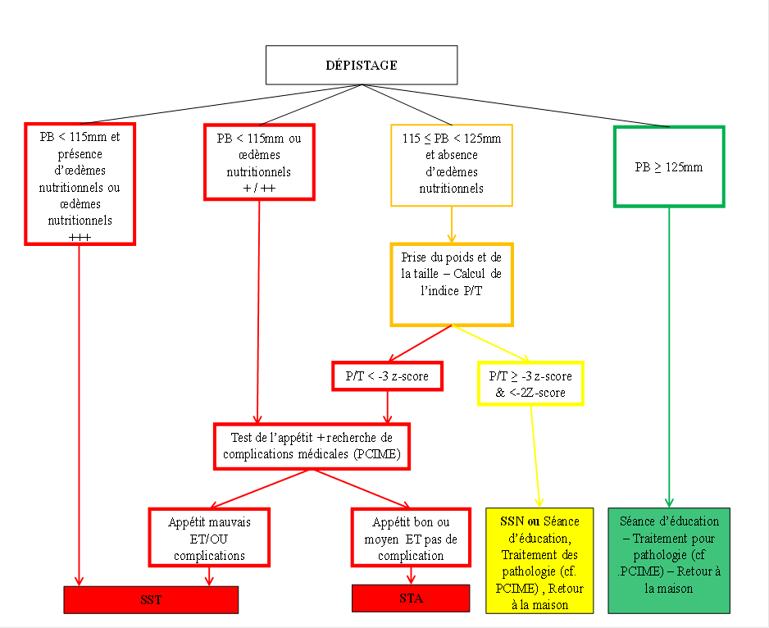

1. **Indicateurs et définition des catégories de la malnutrition aigue**

**Classification de a malnutrition aiguës**

|  |  |  |  |
| --- | --- | --- | --- |
| **Indicateurs** | **Classes d’âge** | **Malnutrition aigues modérée** | **Malnutrition aigues sévère** |
| **Oeudèmes nutritionnels** | **Toutes** | **Non** | **Oui** |
| P/T2008 | Enfants | >=-3à<-2Z-score | <-3Z-score |
| P/T OMS | Adolescents | >=70 à <80% | <80% |
| IMC | Adultes | >=16 à <17 | <16 avec perte récente de poids |
| PB | Enfants de plus de 6 mois | >=115 à <125mm | <115mm |
|  | **Adultes** | >=160 à <180 mm | <160mm avec perte récente de poids |

1. **Prise en charge de la malnutrition aigue severe dans les STA**



**Si oedemes blateraux +++ OU marasme-kwash (P/T<-3Z-score et presence d’oedemes) ET/OU complications medicales ET/OU Appetit faible, organisez le transfert interne vers le SST**